Міністерство освіти та науки України
Тернопільська обласна державна адміністрація
Управління освіти та науки
Заліщицька районна державна адміністрація
Відділ з питань освіти
Районний методичний кабінет
Заліщицька державна гімназія

Реалізація між предметних зв’язків
фізика – географія, під час
викладання фізики
Виступ на методичному об’єднанні

З досвіду роботи учителя фізики,
спеціаліста вищої кваліфікаційної категорії
старшого вчителя
Горин Наталії Петрівни

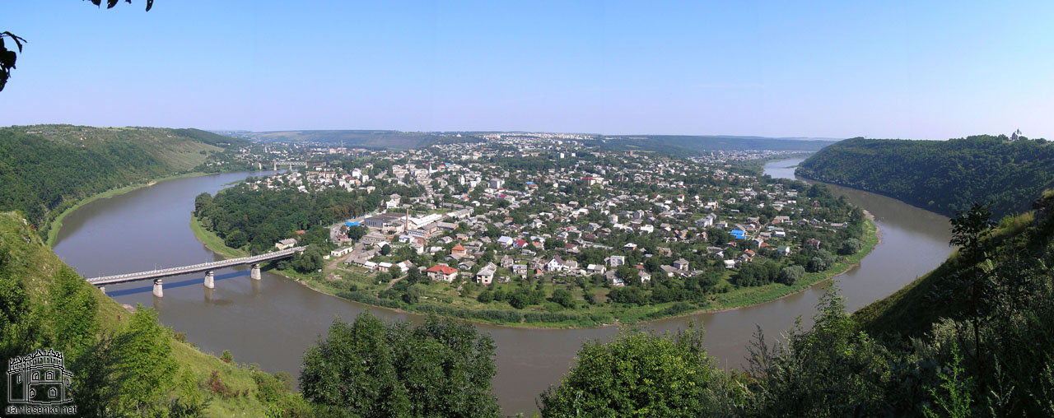
Заліщики 2011

ЗМІСТ
1. Огляд літературних джерел з питання між предметних зв’язків….3
2. 1Теоретичні основи власного підходу до питання між
преметних зв’язків……………………………………………………..4
2.2 Реалізація між предметних зв’язків, фізика – географія,
на уроках фізики………………………………………………………5
2.3 Класифікація між предметних зв’язків…………………..…………7
3.Висновки……………………………………………………….……….8

1. Огляд літературних джерел з питання між предметних зв’язків
К.Д.Ушинський казав, що логіка природи – найкорисніша та найдоступніша для дітей. Необхідно, щоб вона була зрозуміла учням при вивченні предметів природничого циклу, на які роздрібнене знання про світ природи.
Міжпредметні зв'язки шкільних курсів фізики, хімії, біології, географії за своєю суттю є віддзеркаленням діалектичних взаємозв'язків, що постійно і об'єктивно діють у природі. У процесі навчання міжпредметні зв'язки виступають як засіб, що сприяє вирішенню одного з головних завдань природничої освіти – вихованню у школярів цілісного природничо-наукового світогляду .
Послідовна, систематична реалізація міжпредметних зв'язків у педагогічному процесі значно підсилює його загальну ефективність, а разом із тим позитивно впливає на навчання,різнобічний розвиток учнів.
Міжпредметні зв'язки природничих дисциплін у психолого-педагогічних
дослідженнях розглядаються як:
- засіб створення цілісної системи шкільного змісту навчання загальнонаукових, світоглядних ідей, понять) (М.Скаткін, І.Зверев, Г.Білий, В.Максимова, І.Лернер, М.Льовіна, А.Усова, Д.Єригін) ;
- методи наукового пізнання розглядали у своїх працях (М.Скаткін, І.Звєрєв, Г.Білий, В.Максимова) ;
- дидактична умова, що забезпечує послідовне відображення у змісті шкільних природничих дисциплін об’єктивних взаємозв’язків -
представлена у працях відомих російських педагогів В.Федорової та
Д.Кирюшкіна, М.Голобородько , Ф.Соколова, Д.Рубинштейн,
С.Кудрявцев;
- чинник формування системності знань учнів розглядали у своїх
дослідженнях Ю.Самарін, Ш.Ганелін, Л.Зоріна, І.Лернер;
- формування природничонаукового світогляду школярів на уроках
фізики займалися (В.Розумовський, В.Мощанський, С.Гончаренко,
Г.Голин), біології (В.Ільченко, Б.Комиссаров, В.Максимова, В.Федорової).
Цікавий підхід до вивчення між предметних зв’язків у американській школі, вони розглядають явище, а вже на основі його всі закони(фізики, математики, хімії, географії і т.д.), які це явище описують, хоча і тут не існує єдиної думки…
Разом із тим вивчення науково-педагогічної літератури свідчить про те, що
проблема міжпредметних зв’язків природничих дисциплін (біології, фізики, хімії, географії) як засобу формування у школярів наукового світогляду
детально не досліджена.
2.1 Теоретичні основи власного підходу до питання між
преметних зв’язків
Проблема над якою я працюю є формування екологічного світогляду, як один з напрямків формування особистої життєвої компетентності учнів, розвитку громадянського суспільства . У складові екологічного виховання не останнє місце посідає проблема між предметних зв’язків. І ефективність процесу значною мірою залежить від методів реалізації та вибору технологій навчання.
Тому поряд із традиційними методами викладання використовую новітні технології, що ґрунтуються на засадах :
- формування цінностей громадського суспільства та позитивного ставлення учнів до них;
- забезпечення взаємозв’язку між методами викладання і практикою громадянства (через принципи співробітництва, демократичності)
- поглиблення розвитку кооперації на рівнях «учень-учень », «учень-учитель»;
- використання активних та інтерактивних інформаційних, кооперативних методів навчання, що забезпечує залучення учнів до постановки питань, дослідження проблем, процесу формування рішень;
- вивчення суперечливих питань за допомогою критичного аналізу різних поглядів;
- залучення учнів до процесу розв’язання суспільних проблем через зміну особистої поведінки, активної участі у громадському житті на місцевому рівні;
- і т.д.
Наявність доступу до спілкування в інтернет мережі та застосування стратегії активного навчання, дозволяє розв’язати таке питання як зміна форми спілкування в освітній діяльності. Ця зміна означає перехід від монологічного до багато-позиційного навчання, при якому відсутня концентрація на позиції вчителя. Головне завдання вчителя не засвоєння учнем конкретних знань конкретного матеріалу, а формування навичок: самостійної роботи, вміння самостійно вчитися, розвитку критичного мислення.
Дуже важливим є поетапне використання інтерактивних технологій та методів навчання в залежності від:
- вікових категорій;
- володіння практичними навичками роботи з текстом;
- володіння практичними навичками роботи в групах;
- підготовленості аудиторії до сприймання (тобто чи більше ми працюємо тим складніші завдання розв’язують учні);
- розвитку критичного мислення.
На практиці послідовно реалізовую поставлені цілі: «Формування екологічного світогляду учнів на уроках фізики через використання новітніх технологій» Використовуючи при цьому такі підходи:
- вивчаючи закони фізики та відкриття фізичної науки передбачити екологічні проблеми, які вони створюють, чи можуть створити;
- розглянувши явище, екологічну проблему, шукати їх вирішення на основі знань з фізики, та інших предметів біології, хімії , географії, і т.д.
- виховувати щоденну екологічну культуру учня.
2.2 Реалізація між предметних зв’язків, фізика – географія, на уроках фізики
До вивчення деяких фізичних процесів вчитель географії підходить першим
фізична географія 2(6) і 3(7) класів передбачає вивчення таких навчальних тем, в яких розкриваються фізичні явища та закони, про які дітям ще не
відомо. Так про фізичний стан води, його зміни під впливом конкретних
чинників і атмосферний тиск і його залежність від висоти над рівнем
моря, про фізичний стан гірських порід та матеріалів, їх зміни під
впливом температури і тиску, про сонячну радіацію, її вплив на рухи
атмосфери Землі, вплив Місяця та Сонця на припливні явища та багато
інших явищ,тому фізику в якійсь мірі тяжче, хоч з іншого боку … Розвиток пізнавальної діяльності повинен йти по спіралі від простого до складного, від того в що можна повірити до того, що можна перевірити.
При вивченні теми: «Густина речовини» у 3(7) класі використовується прийом напрацювання розвитку подій з використанням знань з цивільної оборони, інформації ТСН. Учні на карті світу можуть показати місце катастрофи розглядаючи найбільші морські шляхи припусти де в подальшому можна чекати на подібні екологічні катастрофи.(Це є взаємозв’язок фізики і географії). Такий підхід у навчанні готує учнів до переходу до наступ технології навчання, кооперативного навчання, оволодіння практичними навичками роботи в групах на домашнє завдання пропонується підготувати повідомлення про боротьбу з наслідками таких катастроф,запропоновані відповіді обговорюються методом «коло ідей».
В кінці 3(7) класу уже стає можливим використати більш складну технологію яка дає підсумувати можливості учнів у розвитку критичного мислення – це проектна технологія, в якості позакласної роботи, студії наукового товариства «Пошук». Прикладом такої роботи є робота ВікирчакаК.О. «Спектральний аналіз та його застосування» (дод.1), що пізніше переростає в роботу з МАН районного етапу «Природні запаси прісної води планети Земля», а згодом обласного «Спектральний аналіз питної води Заліщанщини» ця робота є симбіозом знань фізики та географії (на обласний МАН піде наступного року). Ще одним прикладом такого є робота Навольського М. «Оптичні явища в атмосфері», що на початку включила в себе збір географічних фактів , а згодом переросла в роботу про можливості і використання ОКГ.
У старших 9-10 класах під час вивчення електроенергетики доцільно
спиратися на знання учнів, здобуті на уроках фізики. Особливо під час
вивчення нетрадиційної, альтернативної енергоенергетики і навпаки.
У 6(10) класі під час вивчення теми «Механічні коливання і хвилі» доцільно розглянути сейсмологію і методику використану в ній для досліджень.
2.3 Класифікація між предметних зв’язків
Оскільки між предметні зв'язки різноманітні за своїми функціями, то в педагогічній науці існує певна їх класифікація. В основу класифікації вченими покладені різні фактори.
За хронологічним фактором М.М.Скаткін, В.М.Федорова, Д.М. Кирюшкін та ін. вчені розрізняють попередні, супутні та перспективні міжпредметні зв'язки .
Поклавши в основу інформаційний фактор дослідники диференціюють між предметні зв'язки на фактичні, понятійні і теоретичні.
Ці види зв'язків забезпечують глибше і ширше сприймання фактів, осмислене виділення і узагальнення істотних ознак понять, свідомого розуміння різних видів зв'язків між природними об'єктами і процесами, поглиблене засвоєння теоретичного матеріалу.
Вчені в основу класифікації міжпредметних зв'язків кладуть також спільність знань, необхідних для здійснення навчальної діяльності; спільність операційних компонентів навчальної діяльності та інше.
Заслуговує на увагу класифікація міжпредметних зв'язків , зроблено І.Д.Звєрєвим і В.М. Максимовою. Поклавши в основу класифікації загальні ознаки структури навчальних предметів і структури процесу навчання, вони виділяють: змістово-інформаційні, операційно-діяльнісні, організаційно-методичні.
Змістово-інформаційні міжпредметні зв'язки встановлюються під час формування змісту елементів знань ( фактів, уявлень, понять, теорій); в процесі осмислення їх ознак і властивостей;
Операційно-діяльнісні міжпредметні зв'язки пов'язані з способами пізнавальної діяльності (використання загально-навчальних вмінь, мислительних, творчих, мовних, оціночних);
Організаційно-методичні міжпредметні зв'язки узагальнюють методи, прийоми та форми організації навчання. Вони забезпечують ефективні шляхи засвоєння учнями загальнопредметних знань і вмінь.
3.Висновки
У сучасній системі наук чітко намітився процес взаємного проникнення і зв'язку між науками. Це цілком об'єктивний процес, який обумовлений єдністю навколишнього світу. Розвиваючись, кожна наука не лише поглиблює свої знання про природу, але і розширює межі своїх досліджень. Внаслідок цього відбувається взаємне проникнення наук і виникнення межових, гібридних наук - біофізики, фізичної хімії, фізичної географії і т.п.
Об'єктивний процес зв'язку між науками знаходить відображення і в процесі навчання фізики в школі. Цього вимагає не тільки принцип науковості, а й ті завдання, які ставляться перед шкільним курсом фізики. Між предметні зв'язки - це дидактична категорія, яка відображається у взаємозв'язаному і взаємообумовленому вивченні навчальних предметів у школі.
Міжпредметні зв'язки забезпечують:
- узгоджене в часі вивчення різних навчальних дисциплін з метою їх взаємної підтримки;
- обґрунтовану послідовність у формуванні понять;
- єдність вимог до знань, умінь і навичок;
- використання при вивченні фізики знань, одержаних при вивченні інших предметів;
- ліквідацію невиправданого дублювання в змісті навчальних предметів;
показ спільності методів, які застосовуються в різних дисциплінах (генералізація знань);
- розкриття взаємозв'язку природних явищ, показ єдності світу;
- підготовку учнів до оволодіння сучасними технологіями , конкурентоспроможного фахівця.
Тези:
Роботи «Спектральний аналіз та його застосування», роботу виконав: Вікирчак Костянтин Олександрович , учень 8 А класу Заліщицької державної гімназії .
Керівник: Горин Наталя Петрівна

- Ознайомлення з загальними поняттями спектрального оптичного аналізу;
- Ознайомлення з будовою спектрографа та принципом його роботи;
- Приклади праці з спектрографом;
- Навички і вміння потрібних при спектральному аналізі;
Ознайомлення з:
- спектральним аналізом речовин, насамперед води;
- Дізнатися про історію та вчених спекрографів

- 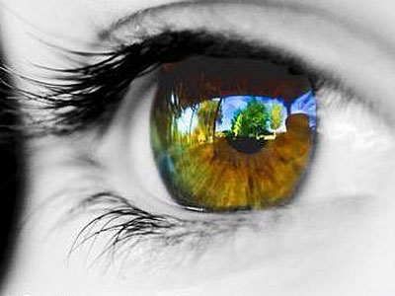

Зміст
1.Вступ_________________________________________3
1.1.Спектр ______________________________________3
1.2.Загальне поняття та характеристика призначення спектрального
аналізу _____________________3
2.Основна частина ______________________________ 5
2.1.Спектроскоп_________________________________5
2.2Спектроскоп – будова .________________________6
2.3 З історії _____________________________________7
2.4. Застосування методів спектрального аналізу для дослідження деяких екологічних проблем .________________________10

1.Вступ
1.1Спектр -
Спектр (лат. spectrum від лат. spectare - дивитися) у фізику - розподіл значень фізичної величини (звичайно енергії, частоти або маси), а також графічна вистава такого розподілу. Звичайно, під спектром маємо на увазі електромагнітний спектр - спектр частот (або, що те ж саме, енергій квантів) електромагнітного випромінювання.
1.2Загальне поняття та характеристика призначення спектрального аналізу
З курсу загальної фізики мені відомо, що будь-яке електромагнітне випромінювання пов'язане з здатністю випромінювати і поглинати електромагнітне випромінювання атомами і молекулами. Випромінювання (поглинання) вельми вибіркове, тобто випромінювання тільки певної довжини хвилі даною молекулою, атомом, інтенсивно поглинається(випромінюється).
Залежно від агрегатного стану речовини спектри розділяються на три групи: лінійчатий (для газів при низькому тиску, що складається з одноатомних молекул); смугастий (для газів, пари, рідин, що складаються з багатоатомних молекул) і суцільний (для розжарених твердих і рідких тіл). Якщо поглинач—тверде тіло ( пластмаси і інше), області поглинання широкі і межа смуги поглинання, як правило, не різка. Для молекулярних рідин, розчинів і пари області поглинання спостерігаються у вигляді смуг, які несуть інформацію про будову досліджуваних речовин і їх концентрації. Зміни спектру дозволяють зробити висновки про процеси, що відбуваються в речовині.
При дослідженні лікарських органічних сполук важливе місце займає молекулярний спектральний аналіз (МСА). У його основі лежить якісне і кількісне порівняння спектру досліджуваного зразка із спектрами інших речовин.
У спектрофотометричних методах застосовуються спектрофотометри — прилади, що дозволяють проводити аналіз як забарвлених, так і безбарвних з'єднань по виборчому поглинанню монохроматичного випромінювання у видимій, ультрафіолетовій (УФ) і інфрачервоній (ІЧ) областях спектру.
Для збудження електронних переходів молекул звичайно необхідне видиме або ультрафіолетове випромінювання. Низькоенергетичне інфрачервоне випромінювання порушує коливальні переходи в атомній підсистемі молекул, тоді як чисті обертальні переходи при обертанні молекули як цілого спостерігаються в ще менш енергетичних мікрохвильових і радіочастотних діапазонах.

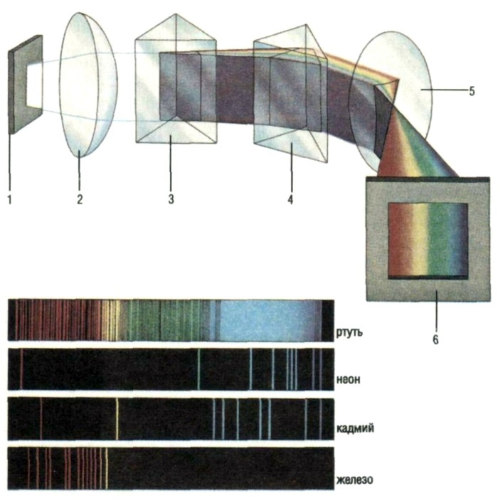
2.Основна частина

2.1.Спектроскоп
Спектроскоп пристрій для вивчення спектру світла електромагнітного випромінювання чи інших хвиль. Спектроскоп є основним інструментом для спектроскопії, де його використовують для хімічних і фізичних досліджень речовин: вивчення хімічних властивостей , фізичних параметрів. сектроскопи застосовуються в астрономії для вивчення світла зірок і в хімії для виявлення слідів різних хімічних елементів у зразках, які занадто малі, щоб присутність елементів можна було встановити іншими методами. Світло, що входить у спектроскоп, зводиться в тонкий пучок за допомогою щілини й лінзи. Потім промінь проходить або через призму, або через дифракційну гратку, розкладаючи світло в спектр .З ґраткою або призмою з'єднана шкала, по якій можна визначити спектральні довжини хвиль. Астрономічні спектроскопи відомі як СПЕКТРОГРАФИ або СПЕКТРОМЕТРИ. По суті, спектрограф - це спектроскоп, обладнаний камерою для безперервного записування спектру, тоді як під спектрометром розуміють прилад для точного виміру довжин хвиль і інтенсивності спектральних ліній. Комбінація призм і лінз дозволяє побачити хімічні спектри. Спектроскоп (верхня схема)використовується для аналізу світла. Світло з телескопа проходить крізь тонку вертикальну щілину в пластині (1). Лінза (2) фокусується промені на призму (3), яка розкладає їх у спектр. Друга призма (4) розташована таким чином, що спектр, проходячи через неї розширюється. Широкий спектр потім фокусується ще однієї лінзою(5) на екран (6). Екран можна замінити записуючим обладнанням, тоді цей прилад буде спектрографом. Нижній малюнок представляє типові спектри різних хімічних елементів.
2.2Спектроскоп – будова.
Дисперсія світла в прозорій призмі дає можливість дослідити спектральний склад випромінювання різних речовин. Для точного дослідження спектрів використовуються спектральні апарати – прилади, які дають чіткий спектр, тобто прилади, які добре розділяють хвилі різної довжини і не допускають перекривання окремих ділянок спектра.
Розглянемо будову найпростішого спектрального апарата – спектроскопа. Від щілини коліматора, розміщеного у фокусі коліматорної лінзи, на лінзу падає розбіжний пучок світла, заломлюючись у коліматорній лінзі цей пучок перетворюється на паралельний і падає на призму. Змінивши напрями у призмі, промені виходять так, що паралельними один одному залишаються лише промені однієї частоти.
Потрапляючи через об‘єктив у зорову трубу, всі паралельні промені дають зображення щілини у фокальній площині об‘єктива, а скільки промені різних частот паралельні різним побічним осям, кожне зображення щілини буде на певному місці спектра. Крізь окуляр зорової труби розглядають уявне і пряме зображення спектра.
Під час дослідження спектрів часто буває доцільним сформувати, а потім за допомогою мікроскопа вивчати. В цьому випадку в фокальну площину об‘єктива зорової труби поміщують світлочутливу пластину або плівку, тоді цей прилад називають спектрографом.

Сучасний
Спектрограф

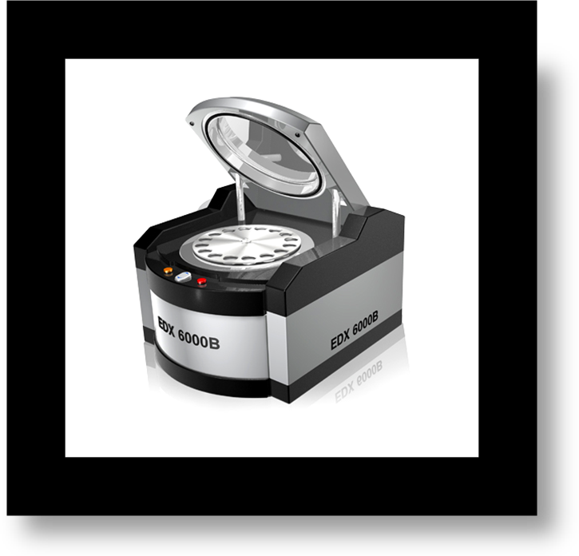

2.3 З історії

.Спектральні методи досліджень
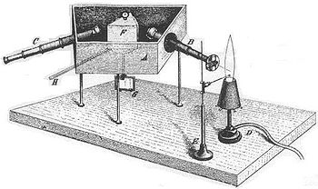
В 1854 році Кірхгофф і Бунзен почали вивчати спектрі полум»я, забарвленого парами солей металів, и в результаті ними були закладені основи спектрального аналізу, першого з інструментальних спектральних методів — одним з самых потужніх методів експериментальної науки. В 1859 році Кірхгофф опублікував в журналі «Ежемесячные сообщения Берлинской академии наук» невелику статю «О фраунгоферовых линиях». В ній він писав:

Спектроскоп Кірхгоффа-Бунзена, Annalen der Physik und der Chemie (Poggendorff), Vol. 110 (1860).

У зв'язку з виконаним мною разом з Бунзеном дослідженням спектрів пофарбованого полум»я, завдяки якому стало можливим визначити якісний склад складних сумішей за виглядом їх спектрів у полум'ї паяльної лампи, я зробив деякі спостереження, що приводять до несподіваного висновку про походження фраунгоферовых ліній, що й дозволяють по них судити про речовинний склад атмосфери Сонця й, можливо, також яскравих нерухливих зірок…
…забарвлення полумя, у спектрах яких спостерігаються світлі різкі лінії, так послаблюють променіних, що проходять через, того ж світла, що на місці світлих ліній з'являються темні, якщо тільки за полум'ям перебуває джерело світла досить великої інтенсивності, у спектрі якого ці лінії звичайно відсутні. Я далі міркую , що темні лінії сонячного спектру, зобов'язані своєю появою земній атмосфері, виникають через присутність у розпеченій атмосфері Сонця таких речовин, які в спектрі полум'я на тому ж самому місці дають світлі лінії. Слід прийняти, що співпадаючі з D світлі лінії в спектрі полум'я завжди викликаються натрієм, що перебувають у ньому, тому темні лінії D сонячного спектра дозволяють укласти, що в атмосфері Сонця є натрій. Брюстер знайшов у спектрі полум'я селітри світлі лінії на місці фраунгоферовых ліній А, а, В; ці лінії вказують на присутність калію в сонячній атмосфері
Примітно, що ця робота Кирхгофа зненацька придбала й філософське значення: в 1842 році основоположник позитивізму й соціології Огюст Конт як приклад непізнаваного привів саме хімічний склад Сонця й зірок:

Оптичний лінійчатий емісійний спектр азоту

2.4.ЗАСТОСУВАННЯ МЕТОДІВ СПЕКТРАЛЬНОГО АНАЛІЗУ ДЛЯ ДОСЛІДЖЕННЯ ДЕЯКИХ ЕКОЛОГІЧНИХ ПРОБЛЕМ

Метою моєї роботи є коротко розглянути методи спектрального аналізу, які застосовуються в екології. Екологія – наука, що вивчає взаємовідносини живих організмів між собою та оточуючим середовищем, тобто сукупність зовнішніх факторів, що впливають на їх
ріст, розвиток, розмноження і виживання. Спектральний аналіз – фізичний метод визначення якісного і кількісного складу речовин на основі вивчення його спектрів, які визначаються властивостями електронних оболонок атомів і молекул, коливаннями атомних ядер в молекулах і обертанням молекул, а також впливу маси і структури атомних ядер на положення енергетичних рівнів; крім того, вони залежать від взаємодії атомів і молекул з оточуючим середовищем.
Мене цікавили методи спектрального аналізу, які можна використовувати в екології, та я зрозумів, що це досить широка задача і зупинились на конретному випадку, а саме на застосуванні методів спектрального аналізу для дослідження якості питної води . Найбільше нас цікавила наявність важких металів та нафтових смол у питній воді.

Висновок
Познайомився з основою фізичного методу дослідження спектральним аналізом: будовою спектрографа, принципом його дії, та оволодів найпростішими навиками роботи з ним.
Дізнався про принцип роботи та будову спектрографа.
Познайомився з основою фізичного методу дослідження спектральним аналізом: будовою спектрографа, принципом його дії, та оволодів найпростішими навиками роботи з ним. Дізнавсь Про вчених спектрографів, та історію цієї області фізики в загальному.
Буду продовжувати працю. Зроблю розрахунки щодо вмісту важких металів та у труйних речовин у воді з: Дністра, та місцевих джерел.

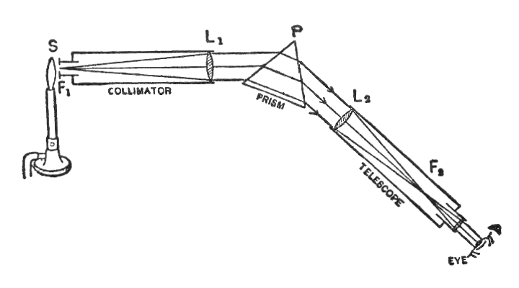Використані Додатки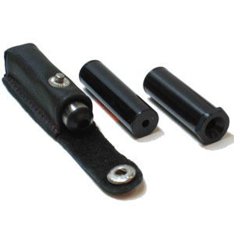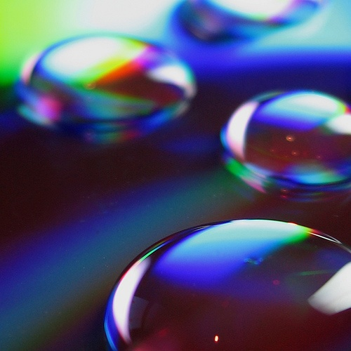

Литература
- Вавилов С. И. Принципы и гипотезы оптики Ньютона. Собрание сочинений. — М.: Изд-во АН СССР, 1956. — Т. 3.
- Тарасов К. И. Спектральные приборы. — Ленинград: «Машиностроение», 1968.

